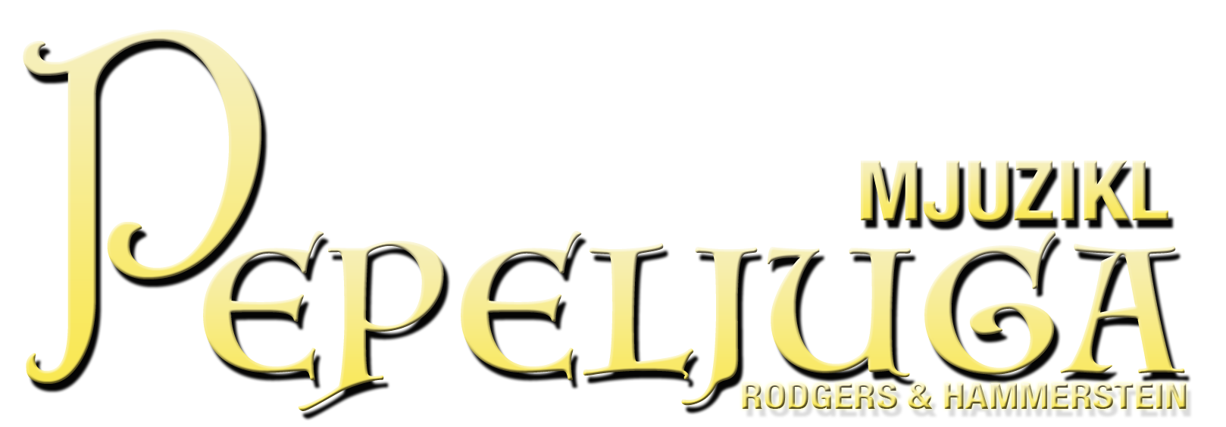
Broadwayski mjuzikl Pepeljuga, glazbena bajka za sve generacije

Svjetski poznati broadwayski mjuzikl u hrvatskom izdanju donosi Emotion Production u suradnji s B Glad Production i producentom Tadijom Kolovratom dok režiju potpisuje Robert Bošković.

‘Raditi broadwayski mjuzikl Pepeljuga čiji su autori Oscar Hammerstein II i Richard Rodgers, između ostalog, zaslužni i za ‘Moje pjesme, moje snovi’, za mene je ogromna čast! Podjela i autorski tim koje smo izabrali su toliko divni i sretan sam da mogu raditi sa svakim od njih. Velika scena, genijalne glumačke kreacije, pjesme koje su razrađene do zadnjeg detalja, predivni kostimi, svjetlosni show i kazališni scenski efekti ovu predstavu postavljaju u sami vrh produkcije mjuzikala. I zato posjetitelje, u nepunih sat i pol vremena, očekuje pravi spektakl - lepeza emocija, divne glume, odličnih vokala i izvrsnih plesača!’- izjavio je redatelj Robert Bošković.

U glavnim ulogama ovog bajkovitog spektakla namijenjenog svim generacijama nalaze se Kim Verson kao Pepeljuga i Bojan Jambrošić kao princ Christopher, Mia Begović kao maćeha, Nera Stipičević kao sestra Joy i Marija Kolb kao sestra Grace, Doris Teur kao Dobra vila, Zrinka Kušević kao kraljica Constantina, Taher Sanuri kao kralj Maximilian te Romano Nikolić kao Lionel, kraljevski upravitelj.

Za prijevod, adaptaciju teksta i pjesama zaslužan je Alen Đurica, dirigentica i asistentica redatelja je Iva Bardun, scenografiju potpisuje Nenad Marković, koreografiju Manuela Svorcan i Milan Gromilić dok je za kostimografiju zaslužan Bane Dević.

Sredinom veljače kreće turneja ovog bajkovitog spektakla po Hrvatskoj više od deset gradova i trajati će do kraja ožujka. Prvi je na redu grad Osijek gdje će se 17. veljače, a u Varaždinu 24. veljače, odigrati pretpremijerne izvedbe a samo dva dana kasnije slijedi premijerna izvedba u Zagrebu, točnije 26. veljače, u dvorani Doma sportova. Odmah nakon Hrvatske, mjuzikl Pepeljuga seli se na turneju po regiji, u Sloveniju, Bosnu i Hercegovinu, Crnu Goru i Makedoniju.

Vjerujemo da će raskošna scenografija, magični efekti te preko 120 raskošnih kostima svakog posjetitelja ostaviti bez daha!

Prodaja ulaznice krenula je od 24. siječnja u 11:55 sati (simboličnih Pepeljuginih pet do dvanaest), putem sustava www.eventim.hr.

O mjuziklu Pepeljuga:

Američki mjuzikl čije je tekst i stihove napisao Oscar Hammerstein II a glazbu Richard Rodgers bazirana je na istoimenoj bajci, posebice francuskoj verziji, Cendrillon, ou la Petite Pantoufle de Verre, koju je napisao Charles Perrault. Svoju TV premijeru mjuzikl je doživio na američkom kanalu CBS prije 60 godina, 1957., u kojemu je glavnu ulogu tumačila Julie Andrews.
Mjuzikl je adaptiran i za kazališne daske i to u mnogim verzijama, uključujući pantomimičarsku verziju na londonskom West End-u.

Za sve dodatne informacije molim vas da se obratite na niže navedeni kontakt,

Srdačan pozdrav,

Martina Šahbaz
PR mjuzikla Pepeljuga
091/502-34-24

